Мищенко Христина Александровна

Урок № 43 Информатика 10 класс 18.04.2022

Тема урока: Практическая работа №13. Решение задач с использованием символьных величин и строк символов.
Цель урока: формирования понятия о символьных величинах; формирование умений решать задачи с использованием символьных величин и строк символов.

Добрый день, дорогие учащиеся 10 класса!
В рабочей тетради запишите число и тему урока.

- Теоретический материал.
Повторите материал.
Познакомимся с основными приемами обработки текста на компьютере.
Будем полагать, что текст - это произвольная последовательность символов некоторого алфавита. Алфавитом может служить любое множество символов, например (0, 1,2, ...), (А, Б, В,...), (А, В, С,...).
Строкой символов, или символьной (строковой, текстовой) константой, будем называть последовательность символов, заключенных в апострофах.
Строка символов может состоять из одного или нескольких символов, а также не содержать ни одного символа (пустая строка, или строка нулевой длины). Максимальная длина текстовой строки 255 символов.
Мы знаем, что для обработки на компьютере данных того или иного типа используются переменные. Вспомним, что тип переменной определяется типом данных, которые она представляет.
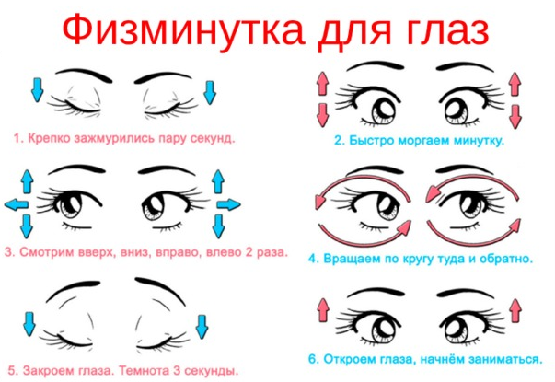

- Практическая работа.
Тема: Решение задач с использованием символьных величин и строк символов.
Цель работы: овладеть основными приемами решения задач с использованием символьных величин и строк символов.
Ход работы.
Составить на Паскале программу решения поставленной задачи по обработке символьных строк. По возможности, использовать подпрограммы. В последующих задачах подразумевается, что слова в тексте (в строке) отделяются друг от друга пробелами.
1. Дана строка, заканчивающаяся точкой. Подсчитать, сколько слов в строке.
2. Дана строка, содержащая английский текст. Найти количество слов, начинающихся с буквы «b».
3. В строке заменить все двоеточия (:) точкой с запятой (;). Подсчитать количество замен.
4. Дана строка. Преобразовать ее, заменив звездочками все двоеточия (:), встречающиеся среди первых n/2 символов, и заменив точками все восклицательные знаки, встречающиеся среди символов, стоящих после n/2 символов. Здесь n - длина строки.
5. Вывод.

- Контроль знаний.

Ответьте устно на вопросы:
- Как в программе на Паскале обозначаются символьные константы и переменные?
- С помощью какой стандартной функции определяется код символа?
- С помощью какой стандартной функции можно определить символ по его коду?

- Домашнее задание.

- Оформить практическую работу.

Спасибо за урок!

Работу выполняйте в рабочей тетради. После выполнения, делайте фотографию работы и высылайте на почту: kristina.mishchenko.1995@mail.ru

